CCTP – MARCHE SANTE
Portes battantes, automatiques et étanches, pour Zones à Haut - Très Haut Risque Infectieux
(R3-ISO7 / R4-ISO5)


NB : La norme NF S 90-351 confie à l’établissement de santé la définition du classement des zones à risques infectieux. Des exemples de correspondance entre zones fonctionnelles et niveaux de risque infectieux sont donnés ci-après à titre indicatif :

R3-ISO7 : Haut Risque Infectieux : Blocs opératoires conventionnels (chirurgie digestive propre ou contaminée, chirurgie gynécologique, obstétricale, urologique, ORL), radiologie, réanimation, soins intensifs, chirurgie, obstétrique, chambre d’hématologie, explorations fonctionnelles vasculaires, néonatalogie, hémodialyse, chimiothérapie etc

R4-ISO5 : Très Haut Risque Infectieux : Blocs opératoires aseptiques (orthopédie, cardio-vasculaire, neurochirurgie, ophtalmologie), salle de greffe d’organes, grands brûlés, chambres stériles, cancérologie, onco-hématologie, prématurés etc

1 Eléments communs de prescription : 2
1.1 Huisserie : 2
1.2 Vantail : 2
1.3 Options : 2
1.4 Opérateur ED 100 – ED 250 : 2
2 Gamme TSP (Configuration : Automatique et Etanche) : 4
2.1 Produit Standard TSP (Configuration : Automatique et Etanche) 4
2.2 Option : Anti X : 5
2.3 Option : Acoustique : 5
2.4 Option : 100% inox ou en partie inox : 6
2.5 Option : Anti X et 100% inox ou en partie inox : 6
2.6 Option : 2 vantaux : 6

Eléments communs de prescription :

Huisserie :
Montage : Possibilité de fixer sur un panneau, une cloison ou sur un mur maçonné.

Vantail :
Âme : En polyuréthane injecté densité 50 kg/m3 sans CFC ni HCFC.
Épaisseur : 40 mm.
Finitions Int/Ext : Tôle en acier de 0,8 mm, finition laqué blanc standard, acier inoxydable AISI 304 ou 3 mm HPL-résine phénolique.
Ferrures : Poignées intérieures et extérieures bec de cane courbées en acier inoxydable AISI 304. Charnières type paumelle en acier inoxydable AISI 304. Plinthe automatique sous le vantail. Verrou invisible en acier inoxydable AISI 304, sur chant du vantail fixe (pour porte à deux vantaux). Serrure 1 point.
Visserie : Acier inoxydable.

Options :
Oculus :
Oculus bi affleurant double vitrage
Oculus verre feuilleté bi-affleurant, rond ø 400 mm

Poignée de tirage en acier inoxydable AISI 304.
Fermetures à rouleau
Fermetures à clé
Fermetures WC
Plinthe automatique inférieure.
Dispositif d’ouverture antipanique.
Ferme-porte.
Serrure électrique.
Protection radiation avec plomb incorporé (1-2-3mm).
Panneau supérieur incorporé pour fixation de l’automatisme.
Automatisme électrique.

Opérateur ED 100 – ED 250 :
Automatismes électromécaniques à faible encombrement (hauteur : 70 mm) pour portes battantes intérieur ou extérieur à 1 ou 2 vantaux (égaux ou inégaux) de type ED 100 – ED 250 (en fonction du poids de la porte) des établissements dormakaba ou techniquement équivalent.

Gamme Standard + CO48 :
ED 100 : porte intérieure et extérieure allant jusqu’à 1100mm et 160kg. Hauteur : 70 mm
ED 250 : porte intérieure et extérieure allant jusqu’à 1400mm et 400kg. Hauteur : 70 mm

Gammes spécifiques (feu-désenfumage) :
Porte résistant au feu (PV DAS)
Porte amenée d’air frais pour désenfumage

Technologie : système mécatronique compact avec ferme-porte intégré :
Gestion par logique électronique.
Moteur électrique couplé à un ferme-porte à came et ressort (souplesse à l’ouverture – force à la fermeture)

Fonctionnement :
Mode « Low Energy » : Pour l’accessibilité des personnes en situation de handicap et à mobilité réduite : Assistance à l’ouverture dès 0° (Power Assist) avec adaptation de l'assistance en fonction de la force de l'utilisateur. Ouverture et fermeture contrôlée et sécurisée par la motorisation dans les valeurs réglementaires (force d’impact < 1,69 Joule / force statique < 67 N). Vitesse d’utilisation ED 100 et ED 250 : 27 ° / seconde
Mode « Full Energy » : Pour obtention de la pleine puissance :
Ouverture contrôlée et sécurisée par la motorisation. Fermeture contrôlée par came et ressort, optimisée, assistée et sécurisée par la motorisation dans les valeurs réglementaires (< à 150 N). Vitesse d’utilisation : ED 100 (maxi. 50 ° / seconde) et ED 250 (maxi. 60° / seconde)
Hors Tension : Ouverture manuelle Easy Open > Grande souplesse à l’ouverture. Fermeture par ferme-porte intégré à came assistée par la FCEM

Principales caractéristiques :
Simplicité à la pose : plaque de montage, ergots d’accrochage, passage de câbles, …
Auto-apprentissage de l’environnement lors de la mise en service
Contrôle permanent de l’environnement (avec carte full energy). Ex : gestion automatique des pressions (vents forts) et dépressions (salles blanches)
Adaptation des paramètres à chaque cycle
Très silencieux : 50 décibels
Assistance électrique automatique en cas de contrainte (vent, …)
Système thermoconstant (insensible aux variations de - 15 °C à + 50 °C ) => vitesse et force régulées
Endurance et fiabilité : testé à 1 million de cycles en environnements extrêmes
Grande souplesse à l’ouverture manuelle grâce à la technologie à came (rupture d’alimentation)
Porte résistant au feu (PV DAS)
Porte amenée d’air frais pour désenfumage (PV DAS). En cas de D.I rupture de tension au niveau du verrouillage DAS associé à l’ouvre-porte. L’ouvre porte se met en position ouvert pour évacuer l’air. Rapport d’essai par laboratoire indépendant à la marque
Montage :
Côté paumelles avec bras à glissière
Côté opposé aux paumelles avec bras compas

Normes et Réglementations :
PV Feu EN 1634-1
PV NFS 61937-1
PV DAS Feu NF 61 937-2 - demander la liste des fabricants de bloc-portes
Rapport d'Essai NFS 61937-8 (désenfumage) : faire valider le rapport d'essai par l'organisme de contrôle
PV DAS NFS 61937 fiche 14 ou -13 : associable à tous les verrous issue de secours dormakaba
Conformité Article CO 48
Conformité Arrêté du 21 12 1993 (code du travail)
Rapport d'Essai à la Norme de Sécurité EN 16 005 + CE basse tension
Certificat de résistance au vent
Rapport d'essai du CETIM : PMR et ou ≤ 50N
PV EN 17372 (Opérateurs motorisés de portes battantes pour piétons avec fonction de fermeture automatique) - PV EN 1154 (Ferme Portes)
PV EN 1155 (Ferme Portes électromagnétiques reliées à la DI)
PV EN 1158 (Sélecteur de Fermeture)
Fiche DOP
Fiche EPD
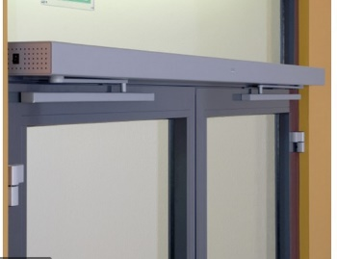

Gamme TSP (Configuration : Automatique et Etanche) :

Il sera prévu la fourniture, pose, raccordement et mise en service par le titulaire du présent lot de portes battantes spécifiques pour le secteur de la santé (Hôpitaux, cliniques, blocs opératoires, laboratoires, salles propres, salles de quarantaine, espaces insonorisés, salles équipées pour la protection contre les radiations Anti X ou les ondes électromagnétiques-Cage de Faraday, …) de la Gamme TSP (Configuration : Automatique et Etanche) des établissements dormakaba ou techniquement équivalent.
Elles seront résistantes aux protocoles d'entretien-décontamination (ex : H₂O₂) : Essuyage H₂O₂ liquide (3–8 %), Nébulisation / brumisation (6–12 %), VHP (vapeur H₂O₂, selon méthodologie et niveau de concentration usuellement pratiquée en univers hospitalier).

- Normes et réglementations :
- PV EN 16361 (résistance au vent, chocs etc)
- Rapport d'Essai à la Norme de Sécurité EN 16 005 + CE basse tension
- Conformité Arrêté du 21 12 1993 (code du travail)
- Mode ouverture sans contact (par Radar ou par Clean Switch ou par Télécommande, ...)
- Classification perméabilité à l'air suivant test et homologation par le laboratoire LGAI Technological Center selon norme EN 1026.
- Acoustique - Insonorisation certifiée selon la norme EN ISO 140-3 / EN ISO 717-1.
- Protection radiologique pour locaux utilisés en milieu médical selon DIN 6834-1 (pour les options : Anti X + Anti X et tout ou partie inox).

Produit Standard TSP (Configuration : Automatique et Etanche)
Plus spécifiquement, des portes battantes, automatiques, étanches, de type TSP.
Elles disposeront de la meilleure classe de perméabilité à l'air en sa version standard (Classe D : EN 12.207) suivant test et homologation par le laboratoire LGAI Technological Center selon norme EN 1026, et d’un affaiblissement acoustique suivant la norme UNE EN ISO 140-3 et Classification suivant la Norme EN ISO 717-1.
Etanchéité sous 50 Pa (pression) : 1.31 m3/h/m²
Affaiblissement acoustique : 26 dB

HUISSERIE :
- Construite en aluminium extrudé. Finition en anodisé argent mat.
- Cache visserie en aluminium dissimulant les vis de fixation.
- Joint d’étanchéité EPDM sur les 3 montants de l’huisserie.

- Montage : en version tout ou partie inox + Anti X et tout ou partie inox.
Adaptable à différentes épaisseurs de cloisons grâce à un contre-cadre télescopique réglable, construit à partir d’un profilé en acier inoxydable.

VANTAIL :
- Construction : Monobloc avec âme PU injecté à 50kg / M3 avec un profilé sur le périmètre du vantail en aluminium extrudé, finition en anodisé argent mat.

FINITIONS :
- Tôle laquée blanc (RAL avec plus-value)
- Inox AISI 304
- Inox AISI 316L (en version tout ou partie inox, Anti X et tout ou partie inox)
- HPL-Résine phénolique (en version standard et Anti X)

OPTIONS :
- Oculus :
- Standard (cadre inox)
- Bi-affleurant double vitrage
- Fermeture à clé
- Ferme porte : en version standard
- Automatisme électrique (sauf pour l’option : acoustique)
- Serrure électrique (sauf pour l’option : acoustique)
- Verrouillage électro-aimant (sauf pour l’option : acoustique)
- Epaisseur de plomb (1mm, 2mm, 3mm) : en version Anti X, Anti X et tout ou partie inox
- Double vantaux
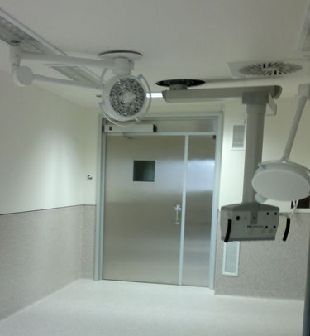
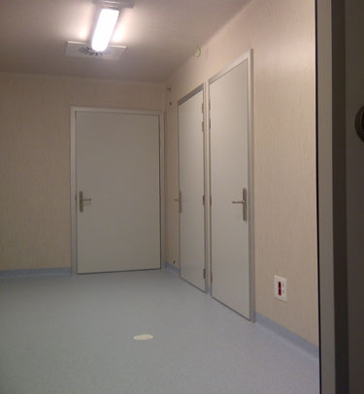
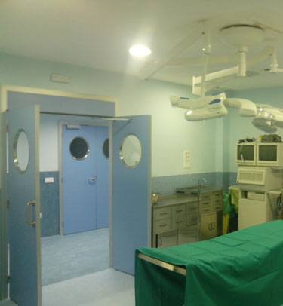

Option : Anti X :
Plus spécifiquement, des portes battantes, automatiques, étanches, Anti X, de type TSP Anti X (Pb 1-2-3 mm).
Elles seront adaptées à la protection radiologique pour locaux utilisés en milieu médical selon DIN 6834-1.
Epaisseur de plomb : 1mm, 2mm, 3mm

Option : Acoustique :
Plus spécifiquement, des portes battantes, automatiques, étanches, acoustiques (Test suivant la norme UNE EN ISO 140-3 et Classification suivant la Norme EN ISO 717-1), de type TSP Acoustique (30 dB) favorisant ainsi la concentration des soignants, la récupération des patients, et la confidentialité des échanges. Les performances d’isolation acoustique auront été certifiées par le laboratoire LGAI Technological Center.
Affaiblissement acoustique : 30 dB
Acoustique - Insonorisation certifiée selon la norme EN ISO 140-3 / EN ISO 717-1.

Option : 100% inox ou en partie inox :
Plus spécifiquement, des portes battantes, automatiques, étanches, 100% inox ou en partie inox, de type TSP 100% inox ou en partie inox.
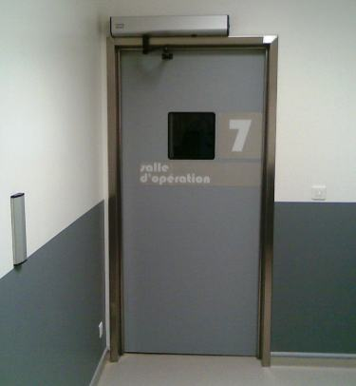
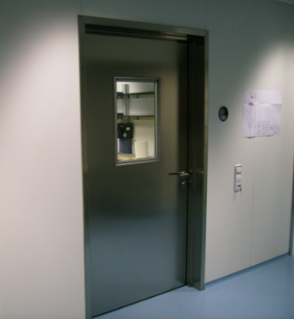
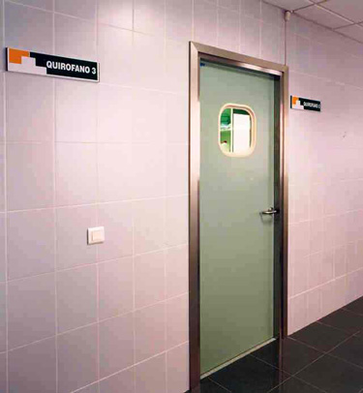

Option : Anti X et 100% inox ou en partie inox :
Plus spécifiquement, des portes battantes, automatiques, étanches, Anti X et 100% inox ou en partie inox, de type TSP Anti X tout ou partie Inox.
Elles seront adaptées à la protection radiologique pour locaux utilisés en milieu médical selon DIN 6834-1.
Epaisseur de plomb : 1mm, 2mm, 3mm

Option : 2 vantaux :
Plus spécifiquement, des portes battantes, automatiques, étanches, 2 vantaux, de type TSP 2 vantaux.

